令和７年７月１日発行
ゆいの杜小学校 第５学年 学年だより
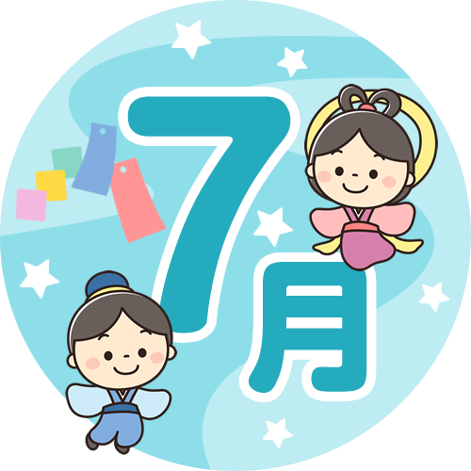

きらきら

暑さが日々増していますが，子どもたちは体調を崩すことなく，皆元気に毎日を過ごしています。
５月末には，プール開きがあり，楽しみにしていた水泳の授業が始まりました。一人一人の目標が達成できるように，技能が向上するような授業を，安全に気を付けながら展開していきたいと思います。あと３週間ほどで夏休みになります。今までの自分の学習や生活を振り返り，自分の成長を確かめながら，めあてをもって夏休みを迎えてほしいと思います。

１日（火）登校指導
家庭学習ふり返り週間（６日まで）
3日（木）委員会活動④
4日（金）B日課（月曜時間割）15：05下校
読み聞かせ②
７日（月）家庭学習ふり返り提出日
１０日（木）ウォークラリー集会 ３・４校時
クラブ活動⑤
１５日（火）音楽昼会
１７日（木）クラブ活動⑥ 共遊（教室）
１８日（金）A5日課 校長講話 14：50下校
プール納め
１９日（土）～8月2８日（木） 夏季休業

2２日（火）～２４日（木）個人懇談（午前）
2５日（水）・２８日（月）個人懇談（午後）

国語 新聞記事を読み比べよう
5年生の本棚
書写 点画のつながりと字形
社会 くらしを支える食料生産
米づくりのさかんな地域
算数 小数のわり算
理科 台風と気象情報
自由研究
音楽 アンサンブルのみりょく
星笛
図工 ビー玉大ぼうけん
家庭 ソーイングはじめの一歩
できるよ家庭の仕事
体育 マット運動 水泳
雨天時：保健「けがの防止」
道徳 「イルカの海を守ろう」他
外国語 What subjects do you like?



子供たちの活動の様子はホームページでもご覧いただけます
清原中央小学校のホームページアドレス http://www.ueis.ed.jp/school/kiyohara-c/


子どもたちの活動の様子はホームページでもご覧いただけます
ゆいの杜小学校のホームページアドレス
http://www.ueis.ed.jp/school/yui/

《学校集金について》
〇 ７月７日（月）が学校集金日です。
前日までに口座残高のご確認をお願いします。

（P会員：６,７４０円 弟妹：６,１９０円）


《

《教育相談について》
普段の学校生活における友達関係や学習面での心配や不安を解消できるよう，教育相談を実施しました。短い時間ですが，１対１で話し合うことで，子どもたちの思いに寄り添うことができました。今後の学習や生活支援に生かしていきます。

《個人懇談について》
２２日（火）から２８日（月）に，保護者の方との個人懇談を行います。保護者の方とお話ができる貴重な機会と考えております。ご来校いただく日時については，後日お知らせいたします。よろしくお願いいたします。

【子供たちの様子について】
今年度も３か月が過ぎました。短い期間ですが，子供たちの高学年としての意識の高まりが感じられます。登校班では，班長として１年生に合わせて歩調を調整したり，始まったばかりの委員会活動では，６年生の仕事ぶりから自分ができることを考えたりするなど，仕事に責任をもって取り組んでいました。
〈2年生の体力チェックを手伝いました〉
6月６日（金）は体力チェックでした。5年生は，2年生の計測のお手伝いを行っています。各クラスでグループに分かれ，担当の2年生を連れて計測場所に向かったり計測のお手伝いを行ったりしました。途中で水を飲むよう指示
したり，トイレに連れて行ったりと，お世話もしっかり行
いました。２年生がすべて終わった後，自分たちの記録を
取りました。暑い中大変そうでしたが，可愛い2年生に優
しく声を掛けながら仕事をきっちりこなす姿に，頼もしさ
を感じました。
〈ソーイング！がんばっています〉
家庭科では針と糸で格闘中です。糸を針穴に通す，玉結び・玉止め，なみ縫い・返し縫い・かがり縫い，そしてボタン付け。内容も，徐々に難しくなってきました。そこで，できるようになった子たちが先生になり，困っている友達のところへ行って教えています。家庭で生かすことができるように支援していきたいと思います。
〈水泳も！がんばっています〉
暑い日が続き，水泳の授業ができるようになりました。5年生の内容は，「クロール」と「平泳ぎ」です。皆，自分の目当てをもちながら，楽しく練習に取り組んでいます。水泳検定も同時進行させながら，できることを増やしているところです。しっかり練習できるようにしていきますので，ご家庭でも体調管理をよくして，できるだけたくさん参加できるようにしていただけるとありがたいです。

